PROBLEMA 9
01/04/16

DEPARTAMENTO DE MATEMÁTICAS
CDP. NTRA. SRA. DE LORETO
RR. FILIPENSES

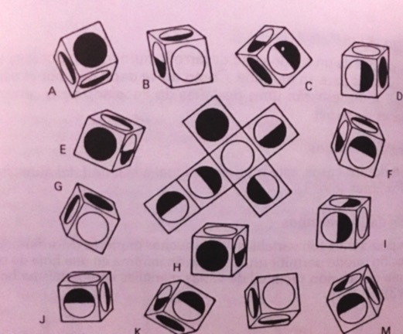
¿Qué dados corresponden al desplegable central?

